5. Описание предлагаемой конструкции

Для повышения удобства и скорости выполнения операции разработаем приспособление для запрессовки шпилек. За основу возьмем принцип рычага.
На рисунке 5.1. представлена предлагаемая конструкция приспособления.
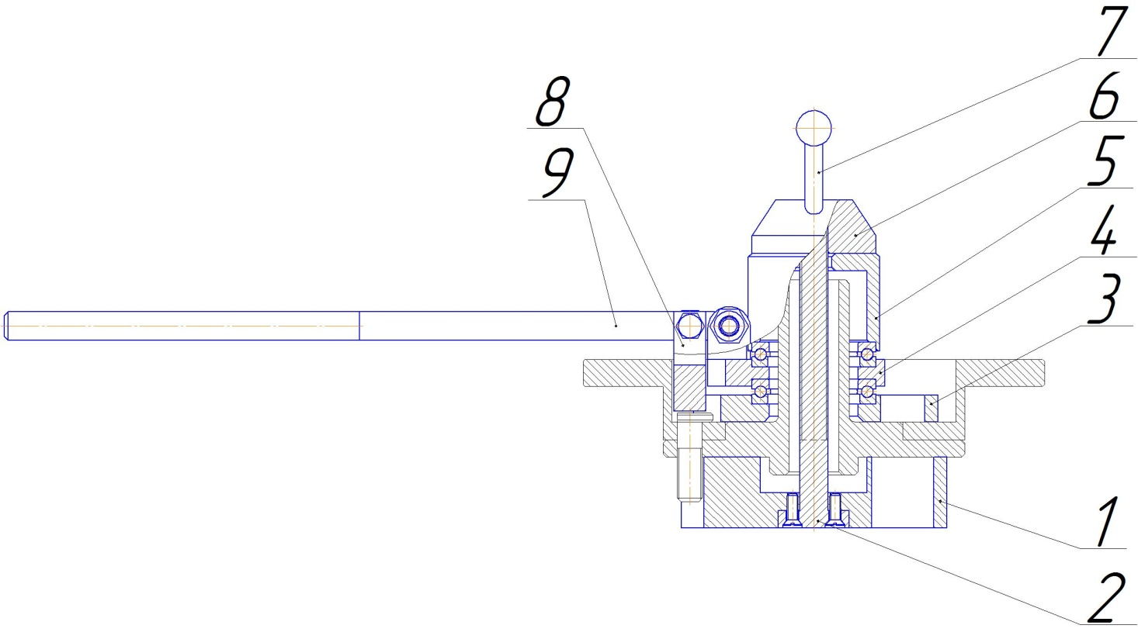
Рисунок 5.1. – Конструкция приспособления для запрессовки шпилек
1- Опора, 2 - Винт, 3 - Шайба, 4 - Кронштейн, 5 - Стакан, 6 - Гайка, 7 - Ручка, 8 - Упор,
9 - Рычаг.

Опора 1 служит для фиксирования собираемого узла в нужном положении. В опору устанавливается Винт 2, проходящий через отверстие в ступице. На ступицу устанавливается шайба, являющаяся опорой для остальных деталей приспособления. Кронштейн 4 ставится между опорными подшипниками, что обеспечивает ему свободное вращение. Гайка 6 с Ручкой 7 сжимает всю конструкцию через Стакан 4. Он играет роль дистанционной втулки, чтобы приспособление не касалось ступицы. Рычаг 9 с Упором 8 установлен ни кронштейне непосредственно служит для запрессовки шпилек.
Приспособление с установленным в нем собираемым узлом работает следующим образом: вращением ручки кронштейн зажимается между подшипниками, оставляя ему возможность лишь вращаться; в собираемый узел ставится шпилька, и прикладывая усилие к краю рычага прессуется; Далее рычаг поворачивается таким образом, чтобы упор расположился над следующей шпилькой и процесс запрессовки повторяется. После запрессовки всех шпилек приспособление демонтируется.

5.1 Расчет конструкции на прочность

Наиболее нагруженными частями приспособления являются: рычаг и кронштейн.
Произведем расчет рычага на изгиб и кронштейна на растяжение.
Опасным сечением рычага является ослабленная отверстием плоскость. Размеры опасного сечения представлены на рисунке 5.2
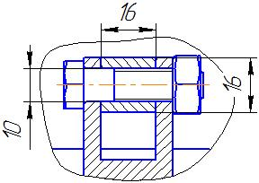
Рисунок 5.2 – Опасное сечение рычага при изгибе

Допускаемое напряжение изгиба для стали 40: $[σ_{из}]=230∙{10}^{6} Па$
Условие прочности при изгибе выражено формулой
$\begin{aligned}σ_{max}=\frac{M_{max}}{W_{x}}≤\left[σ_{из}\right], \#\left(5.1\right)\end{aligned}$
где $M_{max}$ - максимальный момент, возникающий в сечении, $W_{x}$ - полярный момент сопротивления.
Максимальное момент, возникающий в опасном сечении вычисляется по формуле:
$$\begin{aligned}M_{max}=F∙L,\#\left(5.2\right)\end{aligned}$$

где $F$ - усилие, прикладываемое к рычагу; $L$- плечо прилагаемого усилия.
Прилагаемое усилие $F=300 Н∙м$.
Плечо прилагаемого усилия $L=0,285 м$.
Подставляя значения в формулу 3.2 вычислим максимальный момент.
$M_{max}=300∙0,285=85,5 Н∙м$.
Полярный момент сопротивления данного вида сечения вычисляется по формуле:
$$\begin{aligned}W_{x}=\frac{b∙\left(h^{3}-h_{1}^{3}\right)}{6h}, \#\left(5.3\right)\end{aligned}$$
где b - ширина сечения (b=16 мм); h - общая толщина сечения (h=16 мм), $h^{1}$.- диаметр отверстия ($h^{1}=10 мм$).
Переменные, входящие в формулу пояснены на рисунке 5.3.
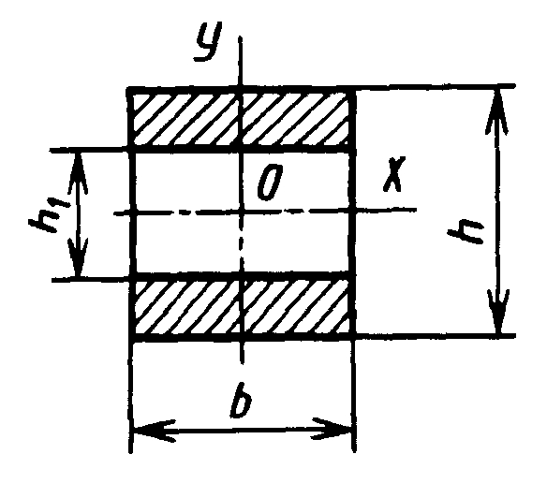
Рисунок 5.3 - Расчетная схема

Подставляя необходимые значения в формулу 5.3, вычислим полярный момент сопротивления:
$$W_{x}=\frac{0,016∙({0,016}^{3}-{0,01}^{3})}{6∙0,016}=516∙{10}^{-9} м^{4}$$
Подставляя полученные значения в формулу 5.1, вычислим максимальное напряжение изгиба и проверим условие прочности:
$$σ_{max}=\frac{85,5}{516∙{10}^{-9}}≤[σ_{из}]$$
$$165∙{10}^{6}≤230∙{10}^{6}$$
Из результатов произведенных расчетов можно сделать вывод, что условия прочности выполняются с запасом.
Произведем расчет кронштейна на растяжение.
Допускаемое напряжение растяжения для стали 40: $[σ_{р}]=190∙{10}^{6} Па$
Максимальное напряжение растяжения вычисляется по формуле:
$$\begin{aligned}σ_{max}=\frac{F_{max}}{A_{р}}≤\left[σ_{р}\right], \#\left(5.4\right)\end{aligned}$$
где $F_{max}$ - максимальное усилие, приложенное к кронштейну; $А_{p}$ - площадь опасного сечения; $[σ_{р}]$ - допускаемое напряжение растяжения.
Опасным сечением кронштейна является плоскость, ослабленная отверстием.
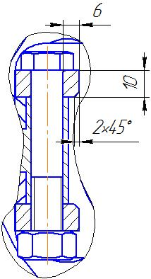
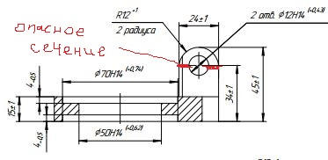

Площадь опасного сечения $А_{p}=236∙{10}^{-6} м^{2}$
Усилие, развиваемое в опасном сечении $F_{max}=3886 Н$
Подставляя значения в формулу 5.4 вычислим максимальное напряжение растяжения и проверим условие прочности:
$$σ_{max}=\frac{3886}{236∙{10}^{-6}}=16∙{10}^{6}≤[σ_{р}]$$
$$16∙{10}^{6}≤190∙{10}^{6}$$
Из результатов произведенных расчетов можно сделать вывод, что условия прочности выполняются с многократным запасом.
Данная конструкция может быть успешно использована для запрессовки шпилек крепления колеса, без опасения за ее надежность.

